Matematiikkaa ja muotoilua 3D-kynällä

**Kuvaus:**

Pajassa oppilaat piirtävät 3D-kynällä matematiikan tasokuvioita sekä kappaleiden kuorimalleja. Työpajassa oppilaat pääsevät kehittämään muotoiluajatteluaan tekemällä prototyypin pienestä esineestä. Työpajassa tutkitaan syntyvien tasokuvioiden geometriaa ja pinta-alaa sekä arvioidaan itsevalmistettujen kappaleiden tilavuutta sekä kappaleiden käsitteitä.

**Sisällöt:**

Prototyyppi pienestä esineestä (tehtävä 2.)

Tasokuvioiden geometria (tehtävä 3. a)

Pinta-alan laskeminen (tehtävä 3. b)

Kappaleiden käsitteitä (tehtävä 4. a)

Särmiön ja lieriön tilavuuden laskeminen (tehtävä 4. b)

1. Pyramidin kuori 3D-kynällä

Tehtävä:

1. Piirrä pyramidin kuori. Aloita piirtäminen tekemällä monikulmion viivat ja täyttämällä viivojen sisälle jäävä alue.
2. Irrota pyramidin kuori alustasta, taittele pyramidiksi ja pursota 3D-tulostuskynällä saumat yhteen. Pidä liitosta hetki kiinni sormilla saadaksesi lujan liitoksen.

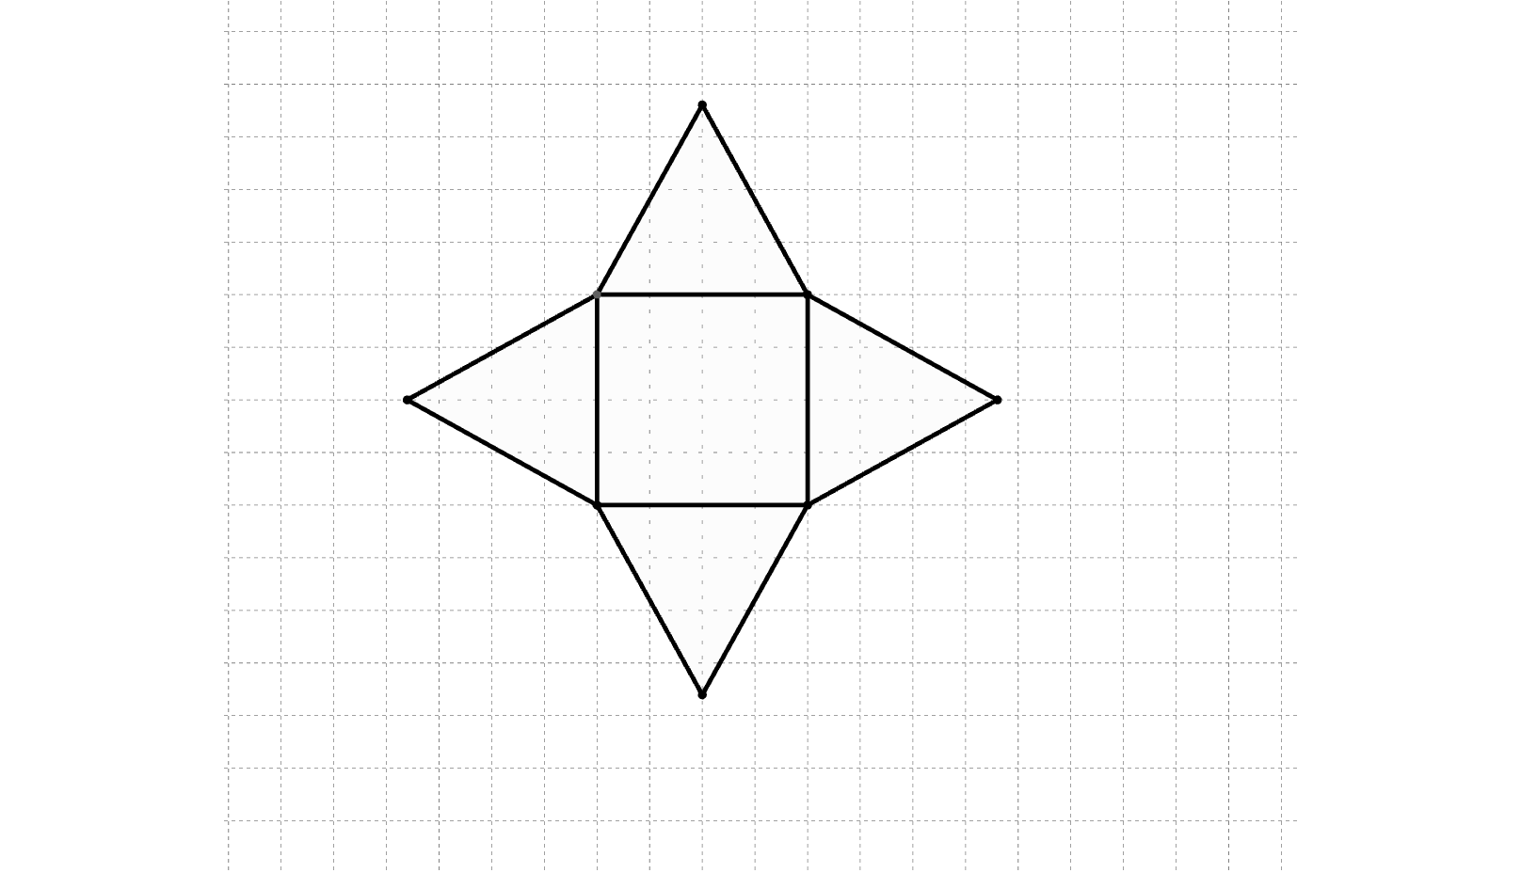

Kuva 1: Pyramidin kuori levitettynä tasolle

1. Oman tuotteen valmistus 3D-kynällä

Tehtävä:

1. Suunnittele oman tuotteesi pohja alustalle (Kuva 2).
2. Aloita tuotteen valmistus tekemällä ensin kappaleen pohja ja lisäämällä kerroksia pohjan päälle. Tässä työssä tehdään sisältä täytetty kappale.

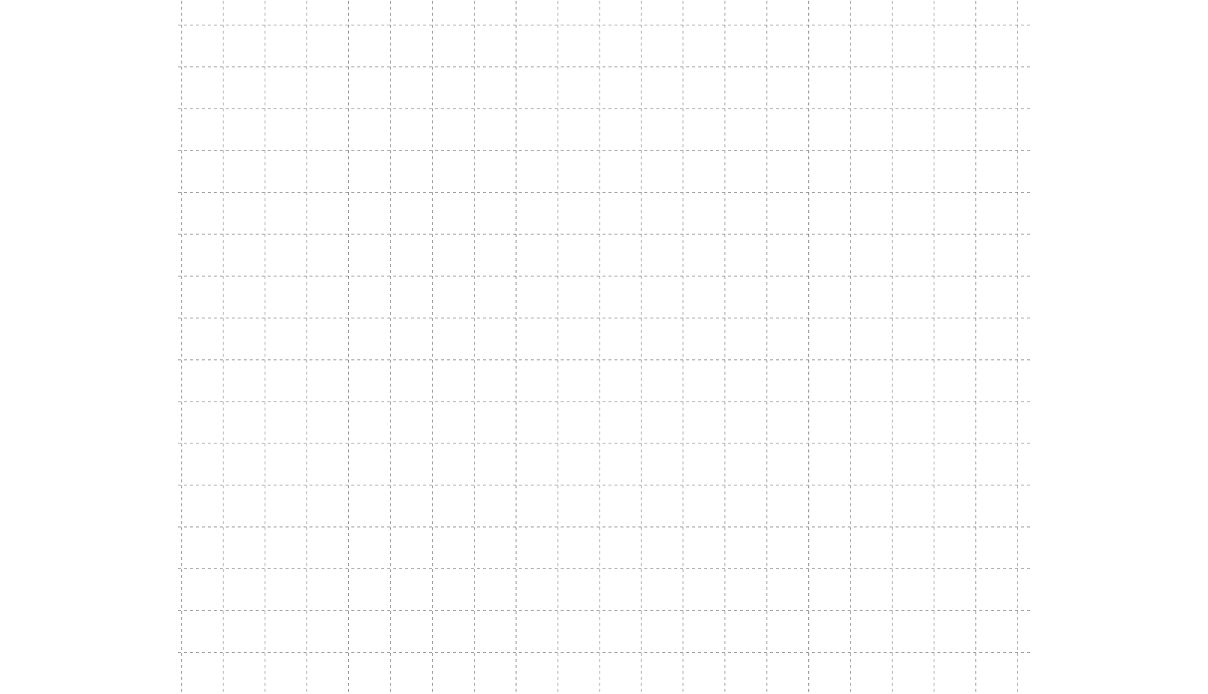

Kuva 2: Suunnittelupohja oman tuotteen suunnitteluun

1. Tasogeometriaa

Tehtävä:

1. Lisää käsitteet kuvaan
   1. Kolmio

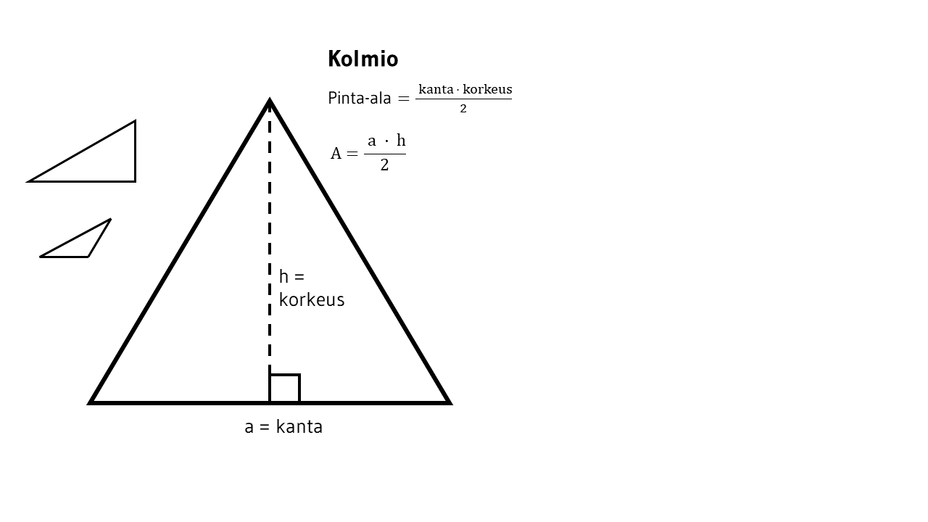

Kanta

Kylki

Suorakulma

Sivu

Korkeusjana

Kärki

1. Laske pyramidin kuoren pinta-ala ruuduissa

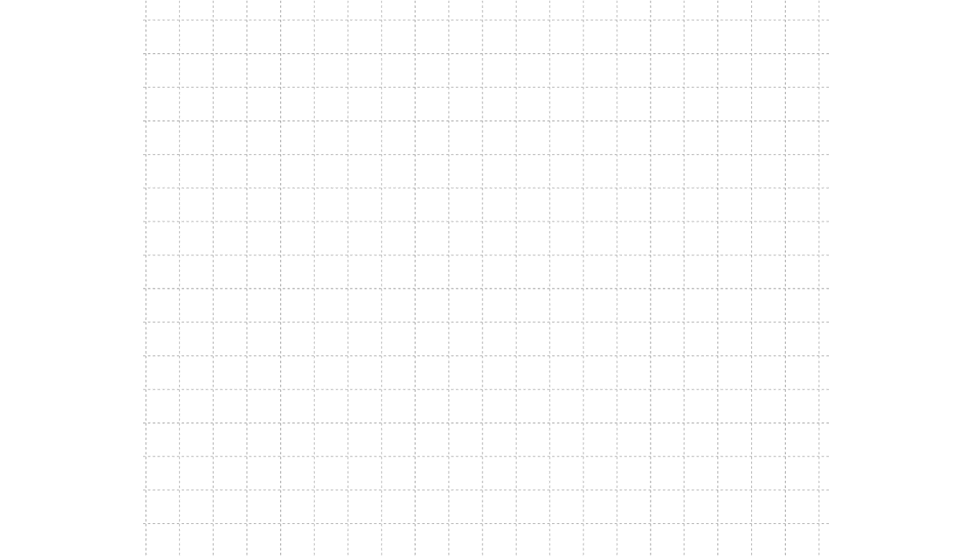

1. Avaruusgeometriaa

Tehtävä:

1. Yhdistä käsitteet kuvan kuutioon

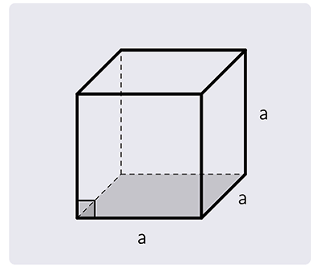

Vaippa

Tahko

Kärki

Särmä

Pohja

1. Mittaa ja laske luokassa olevan kuution tilavuus kuutiometreissä.
   1. Mittaustulokset:

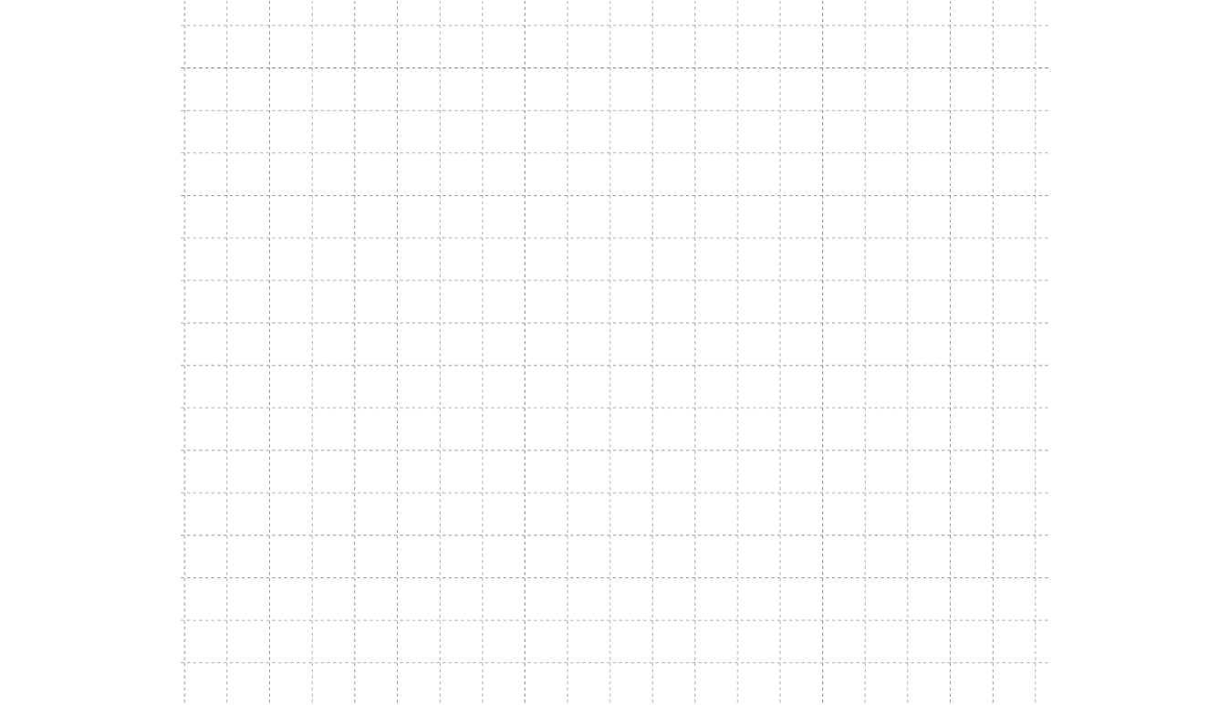

* 1. Kuution tilavuus: ____________

1. Arvioi itse valmistamasi tuotteen tilavuuden suuruutta.